**На что обратить внимание при выборе велосипеда?**

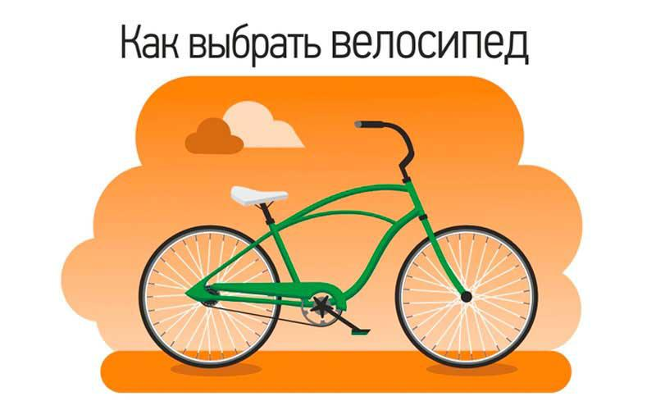

В летний сезон многие задумываются о покупке двухколесного «друга». Чтобы потом не пожалеть о потраченных средствах, несколько советов по выбору:

— перед покупкой велосипеда стоит изучить модели в нужной ценовой категории, посмотреть обзоры и выбрать самый лучший в соотношении «цена – качество»;

— размер велосипеда зависит от роста человека. Правильно подобранная модель позволит избежать проблем со здоровьем, так как от неудобной могут возникнуть боли в спине, пояснице, позвоночнике, коленях, мышцах и суставах;

— от материала, качества и геометрии рамы (конструкции) зависит удобство езды на велосипеде, а также, сколько времени он прослужит;

— на прочность колес влияют диаметр, ширина шин и обода. От диаметра зависит, с какой скоростью человек сможет разогнаться на велосипеде и какие расстояния сможет преодолеть. Также диаметр колеса выбирается в соответствии с возрастом велосипедиста.

Универсальными считаются двухободные колеса. При движении по бездорожью, прыжках, преодолении бордюров больше всего страдают колеса, а точнее, обод колеса (как правило, выполнен из алюминия). В результате появляется вертикальное биение относительно оси колеса (яйцо), горизонтальное (восьмерка) либо сразу оба. Обычный одинарный обод в сечении выглядит как корыто. При ударе одна из стенок обода имеет больше шансов получить повреждение. Двойной обод, в свою очередь, имеет в сечении замкнутый профиль, что видно на рисунке, и прочность его на порядок выше. Отверстия в ободе, через которые закреплены спицы, могут усиливаться дополнительными кольцами (пистоны). Это повышает надежность места крепления обода и спицы;

— также следует опробовать тормозную систему. Хорошо, если продавец позволит предварительно прокатиться на велосипеде;

— седло должно быть удобным и мягким, если велосипед предназначен для неспешной езды. Узкое и жесткое — у шоссейных «байков».